**3. PERANCANGAN DAN PEMBUATAN APLIKASI**

* 1. **Gambaran Umum Aplikasi**

Aplikasi *Chatbot* berbasis *Website* ini dibuat menggunakan HTML, CSS, dan JavaScript sebagai bahasa pemrograman, lalu JSON digunakan sebagai basis pengetahuan *(knowledge base)* dari *Chatbot* yang dibuat. Aplikasi *Chatbot* ini merupakan aplikasi yang dibuat untuk menyampaikan informasi secara interaktif dan *real time* antara pengguna dengan *chatbot*. Didalam aplikasi *chatbot* yang berbasis *Website* ini hanya terdapat satu halaman, yaitu halaman awal yang berisikan menu *Home, About*, PSMABot (merupakan nama dari chatbot PSMA) dan *Contact* . Pada tampilan halaman *chatbot* terdapat dua bagian, yaitu bagian untuk informasi topik pembahasan *chatbot*, dan bagian utama nya yaitu *chatbot* yang digunakan untuk bertanya dan menampilkan respon dari bot. Aplikasi ini berguna bagi mahasiswa yang ingin bertanya seputar Layanan pencetakan KRS, (seperti jadwal,syarat mencetak krs,dll) sehingga mahasiswa yang bertanya akan merasakan seperti berinteraksi secara langsung dengan Staff PSMA.

* 1. **Analisa Sistem Lama**

Analisis sistem pada penulisan ini digunakan untuk penguraian dari suatu sistem informasi yang utuh ke dalam bagian-bagian komponennya dengan maksud untuk mengidentifikasikan dan mengevaluasi permasalahan, kesempatan, hambatan yang terjadi dan kebutuhan yang diharapkan sehingga dapat diusulkan perbaikan merupakan tahap dalam analisis sebuah sistem yang terdapat pada analisis sistem baru dan analisis sistem lama.

Sistem lama yang ada pada PSMA Gunadarma, dalam hal penyampaian informasi tentang layanan pencetakan KRS tidak terdapat dalam website PSMA. jika pun ada informasi yang didapatkan dari *website* tidak begitu jelas dan tidak terspesifikasi bagi mahasiswa untuk mendapatkan kebutuhan yang dicari dan terdapat keterbatasan waktu dari informasi yang didapatkan.

* 1. **Analisa Sistem Baru**

Sistem baru yang akan dilakukan ini akan memanfaatkan teknologi kecerdasan buatan *(Artificial intelligent)* yang berbentuk informasi yaitu agen percakapan *(chatbot)* sebagai alat bantu penyampaian informasi mengenai layanan pencetakan KRS di Gunadarma bagi mahasiswa yang ingin bertanya-tanya lebih rinci. Inovasi ini diharapkan mampu memberikan informasi yang lebih jelas dan detail kepada para mahasiswa melalui percakapan *(chatbot)*, sehingga menimbulkan kesan komunikasi langsung antara Staff dengan mahasiswa.

Pada sistem baru ini akan memanfaatkan suatu layanan dari Google, yaitu DialogFlow yang digunakan untuk membuat agen percakapan (*chatbot*).

* + 1. **Analisa Data**

Sebagaimana telah dijelaskan pada batasan masalah, *chatbot* mampu untuk memberikan data atau informasi seputar layanan pencetakan KRS pada PSMA Gunadarma. Adapun detail informasi yang dapat diberikan oleh *chatbot* adalah sebagai berikut:

1. Informasi seputar jadwal pencetakan KRS
2. Informasi mengenai jadwal dimulai dan batas akhir pencetakan KRS
3. Informasi mengenai jadwal masing masing Tingkat
4. Informasi seputar prosedur pembuatan KRS
5. Infromasi seputar syarat pencetakan KRS
6. Informasi mengenai syarat yang dibawa untuk pencetakan krs
7. Informasi mengenai tindakan yang diambil jika tidak membawa salah satu syarat
8. Informasi seputar prosedur foto yang di pakai untuk KRS
9. Informasi mengenai pakaian yang dipakai dalam foto, ukuran foto
10. Informasi mengenai tindakan yang diambil jika tidak membawa foto
11. Informasi mengenai jadwal daftar ulang
12. Informasi jadwal daftar ulang
13. informasi mengenai periode pembayaran untuk semester PTA
14. Informasi mengenai FRS
15. Informasi untuk melihat FRS
16. Informasi mengenai tindakan yang diambil jika tidak membawa frs
17. Informasi seputar Blanko Pembayaran
18. Informasi mengenai cara mendapatkan blanko pembayaran
19. Informasi mengenai tindakan yang diambil jika tidak membawa blanko pembayaran
    * 1. **Analisa Inputan**

Analisa inputan yang digunakan pada *chatbot* adalah dengan menganalisa model inputan dari pengguna yang akan ditanyakan ke dalam sistem. Berikut uraian analisa inputan sistem :

1. Pertanyaan yang akan diajukan mahasiswa tentang PSMA cakupannya tidak begitu besar, sehingga hanya terdapat beberapa pembahasan saja yang bisa ditanyakan untuk informasi lebih jelasnya bisa langsung ditanyakan ke loket PSMA
2. Representasi Pengetahuan *(Knowledge Base)* atau sumber pertanyaan penulis mendapati dari beberapa pertanyaan mahasiswa kepada staff PSMA
3. *Chatbot* PSMA ini perlu sebuah standarisasi inputan agar mempermudah sistem dalam menjawab pertanyaan pengguna. Standarisasi yang dimaksud adalah dalam penggunaan bahasa pertanyaan, yaitu haruslah menggunakan Bahasa Indonesia yang sesuai dengan bahasa sehari-hari yang diucapkan dan Bahasa Indonesia yang digunakan tidak harus baku dan formal.

Dalam sistem *chatbot* yang dibuat menggunakan layanan DialogFlow terdapat istilah *intent* dan *entities* yang diartikan sebagai inputan atau daftar pertanyaan yang akan ditanyakan oleh pengguna, serta kata kunci yang tersedia pada sistem. Berikut daftar pertanyaan dan kata kunci yang dibuat sesuai dengan topik pembahasan PSMA berupa sampel tabel yang digunakan dalam mengakomodasi setiap kosakata dapat digambarkan dengan sampel sebagai berikut :

**Tabel 3.1** Daftar Pertanyaan *Chatbot*

|  |  |
| --- | --- |
| Intent | |
| Pertanyaan | Kategori |
| Jadwal Pencetakan KRS? | jadwal |
| kapan pencetakan krs? |
| Jadwal Pengisian KRS |
| Untuk pencetakan KRS dimulai kapan ya? |
| Saya Tingkat 1 | Tingkat 1 |
| 1 |
| Tingkat 1 |
| Saya Tingkat 2 | Tingkat 2 |
| 2 |
| Tingkat 2 |
| Saya Tingkat 3 | Tingkat 3 |
| 3 |
| Tingkat 3 |
| Saya sudah Nonclass | Nonclass |
| nonclass |
| Foto nya harus gimana | Foto |
| Foto nya harus kaya gimana |
| Syarat Foto |
| Foto |
| Untuk foto nya harus bagaimana |
| tidak bawa foto | gabawa foto |
| jika tidak bawa foto saat pencetakan krs bagaimana |
| kalau tidak bawa foto bagaimana |
| saya tidak membawa foto, bagaimana ya |
| saya mau mencetak krs, tapi saya tidak bawa foto |
| klo tidak bawa frs gimana | gabawa frs |
| kalau tidak bawa frs gimana |
| tidak bawa frs |
| klo tidak bawa frs bagaimana ya |
| hello | greeting |
| hi |
| selamat malam |
| selamat siang |
| selamat pagi |
| untuk daftar ulang bagaimana | jadwal daftar ulang |
| jadwal daftar ulang |
| untuk periode pembayaran blanko bagaimana | periode |
| liat periode untuk pembayaran blanko bagaimana |
| saya mau tau periode pembayaran blanko lihat dimana ya |
| untuk periode pembayaran blanko di lihat di mana |
| Saya Tingkat 4 | Tingkat 4 |
| 4 |
| Tingkat 4 |
| untuk pembuatan krs dibutuhkan apa saja | syarat cetak krs |
| untuk pencetakan krs apa saja yang harus dibawa |
| apa saja yang dibawa untuk pembuatan krs |
| apa saja yang dibutuhkan untuk pencetakan krs |
| langkah langkah membuat krs bagaimana | Prosedur |
| saya mau buat krs, bagaimana cara nya |
| langkah langkah apa saja yang harus dilewati saat membuat krs |
| prosedur buat krs bagaimana |
| bagaimana cara membuat krs |

**Tabel 3.2** Daftar Kata Kunci *Chatbot*

|  |  |  |
| --- | --- | --- |
| entities | | |
| Kategori | Kata Kunci | Persamaan Kata |
| sapaan | pagi | pagi,morning |
| siang | siang,afternoon |
| malam | malam,evening,night |
| hai | hi,hello,hai,hei,helo |
| tunggal | saya | saya,aku,gua,gue |
| gabawa | bawa | bawa, membawa |
| tidak bawa | tidak bawa, gabawa |
| nggak bawa, ngga bawa |
| gak bawa,tdk bawa |
| tidak membawa |
| negatif | negatif | ga, tidak, ngga, nggak |
| gak, tdk |
| number | 1 | 1,satu,one |
| 2 | 2,dua,two |
| 3 | 3,tiga,three |
| 4 | 4,empat,four |
| 0 | 0,nonclass,non-class, non class |
| kata | bagaimana | bagaimana,gimana |
| kalau | kalau,klo,kalo |
| kaya | kaya,kek |
| di butuhkan | di butuhkan, dibutuhkan, di bawa |
| dibawa |
| cetak | cetak,mencetak,isi,pengisian |
| pencetakan,pembuatan,buat |

* + 1. **Analisa Respon**

Analisa respons *chatbot* dari Pertanyaan yang diajukan pengguna akan dianalisa beberapa model inputan serta respon yang diberikan oleh sistem. Berikut ini uraian respon dari sistem :

1. Karena *chatbot* ini menggunakan algoritma *pattern matching* dalam mendapatkan jawaban dari sistem, maka perlu analisa jawaban yang dikeluarkan sistem.
2. Pada pencocokan pola dengan algoritma *brute-force* ini jika kata-kata dalam pertanyaan cocok dengan jawaban, maka sistem akan menampilkan jawaban dari sistem.
3. Jika antara pertanyaan dan jawaban belum mendapati kecocokan, maka sistem akan memberikan respon bahwa sistem belum bisa menjawab pertanyaan pengguna.
4. Respon *chatbot* dengan bermacam-macam jenis respon seperti respons pembuka, respon kata yang tidak dipahami dan respon inputan kosong.
5. Respons Inputan Pembuka

Respons yang dikeluarkan sistem pada saat pertama kali melakukan chatting adalah dengan menyapa pengguna dan menawarkan pengguna untuk menanyakan pertanyaan yang ingin ditanya.

1. Respons Inputan Kata tidak dipahami

Respons ini dikeluarkan sistem ketika pengguna memasukan pertanyaan dengan kata-kata yang tidak tersedia pada kata kunci dengan memberikan respon tidak paham dengan kata yang dimaksud dan mengingatkan untuk mengulangi pertanyaan.

1. Inputan pertanyaan yang dimasukan ke sistem dibatasi bukanlah kalimat majemuk agar mempermudah dalam menentukan kata kunci dari pertanyaan yang diajukan pengguna.

**Tabel 3.3** Daftar Respon *Chatbot*

|  |  |  |
| --- | --- | --- |
|  | Respon Chatbot |  |
| Pertanyaan | Kategori | Jawaban |
| Jadwal Pencetakan KRS? | jadwal | jadwal untuk tingkat berapa |
| kapan pencetakan krs? |  |  |
| Jadwal Pengisian KRS |  |  |
| Untuk pencetakan KRS dimulai kapan ya? |  |  |
| Foto nya harus gimana | Foto |  |
| Foto nya harus kaya gimana |  | untuk foto, diharuskan 3x4, dan syarat foto harus memakai kemeja yang sopan dan rapih (untuk perempuan yang memakai hijab |
| Syarat Foto |  | diwajibkan hijab nya tidak menutupi kemeja(dimasukkan ke kemeja)) |
| Foto |  |  |
| Untuk foto nya harus bagaimana |  |  |
| tidak bawa foto | gabawa foto |  |
| jika tidak bawa foto saat pencetakan krs bagaimana |  | jika tidak membawa foto, anda masih bisa mencetak krs tetapi krs anda belum di cap dan anda tidak bisa mengikuti ujian dengan krs itu, |
| kalau tidak bawa foto bagaimana |  | maka dari itu sebelum ujian(uts) anda harus sudah membawa foto dan serah kan ke PSMA untuk di cap |
| saya tidak membawa foto, bagaimana ya |  |  |
| saya mau mencetak krs, tapi saya tidak bawa foto |  |  |
| hello | greeting | $sapaan, ada yang bisa dibantu? |
| hi |  |  |
| selamat malam |  |  |
| selamat siang |  |  |
| selamat pagi |  |  |
|  |  |  |

* + 1. **Analisa Komponen Utama Chatbot**

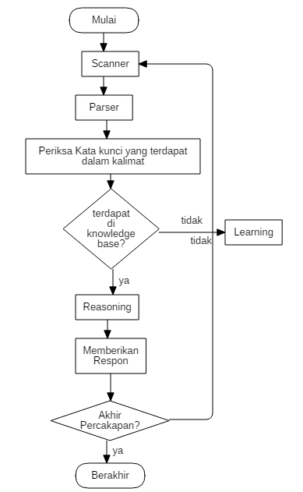

**Gambar 3.1** *Flowchart* Komponen Utama *Chatbot*

Dalam alur perancangan *PSMAbot* proses dimulai dengan mengscan inputan yang dimasukkan pengguna, menghilangkan tanda baca dari inputan dan dilakukan pentokenan kata yang terjadi pada proses *scanner*. Setelah proses *scanner* selesai, dilanjutkan dengan pengecekan token yang masuk dan di parser kan ke proses berikutnya, tahapan ini disebut dengan *Parser*. Tahap utama dari *Chatbot* adalah pada pencocokan pola pertanyaan dengan kata kunci yang terdapat di *knowledge base(brain file) chatbot*. Tahap ini disebut dengan tahapan *reasoning*. Jika terdapat ketidakcocokan antara pertanyaan dan kata kunci yang ada, maka proses berlanjut ke proses *learning*, yaitu menyimpan kata kunci yang tidak terdapat di knowledge base dan mempelajari kata kunci tersebut agar dapat menjawab pertanyaan di lain waktu. Secara detail mengenai analisa per tahapan akan dijelaskan pada paragraf di bawah.

* + 1. **Analisa Bot Program**
       1. **Scanner**

Pada sistem *PSMABot*, proses *scanner* akan melakukan pemeriksaan karakter per karakter dari basis pengetahuan yang diinputkan sehingga kemudian menjadi sebuah bentuk kalimat normal. Dalam studi kasus *PSMABot* terdapat contoh pertanyaan, yaitu

**“JADWAL PENCETAKAN KRS ?”**

Maka, pada tahapan *scanner* sistem akan menormalkan bentuk kalimat dengan cara:

1. Memeriksa seluruh karakter pada kalimat dan menghilangkan simbol-simbol operator dan tanda baca.
2. Mengubah setiap kata menjadi huruf kecil.

Jadwal Pencetakan KRS?

jadwal pencetakan krs

**Gambar 3.2** Proses *Scanner*

* + - 1. **Parser**

Proses *parser* pada *PSMABot* dilakukan pemisahan kalimat yang sudah dilakukan proses *scanner* menjadi token kata-kata.

jadwal pencetakan krs

jadwal

pencetakan

krs

**Gambar 3.3** Proses *Parsing*

Setiap kosakata hasil dari *parsing* akan disimpan sementara dalam variabel untuk ditampung dan dijadikan rujukan sebagai kata kunci yang dicocokan pada *brain file*.

* + 1. **Analisa Brainfile**
       1. **Reasoning**

Analisa sistem pada tahapan *reasoning chatbot* adalah Analisa *Reasoning*. Pada kasus *PSMABot* ini dengan mencocokkan antara kata kunci pada *brain file* sistem dengan token-token yang telah terbentuk pada tahapan *parsing*. Jika terdapat kata kunci yang sesuai akan menjadi kosakata yang terpilih untuk menjadi acuan respon untuk proses *reasoning* sedangkan kosakata selain dari kata kunci akan diabaikan. Alur analisa *reasoning* dapat dilihat pada gambar di bawah ini

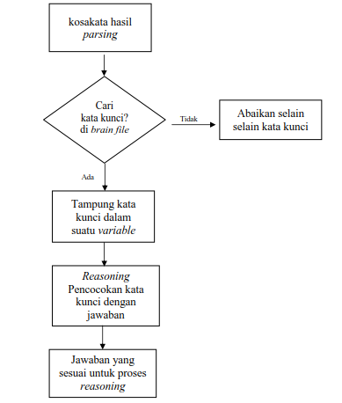

**Gambar 3.4** Proses *Reasoning*

Pada gambar 3.4 menggambarkan bahwa proses *reasoning* dilakukan untuk mengembalikan respon yang sesuai dengan kata kunci berupa jawaban yang benar dari pertanyaan yang diinputkan oleh pengguna. proses untuk menampilkan jawaban dari kosakata yang terpilih yang merupakan alur *reasoning* menggunakan algoritma *brute-force*.

* + - 1. **Learning**

Analisa *learning* pada *PSMABot* dapat diterapkan jika chatbot tidak menemukan kosakata yang cocok dengan kosakata yang terdapat pada *brain file* dari pertanyaan yang di inputkan, maka perlu respon otomatis yang bisa memberikan penjelasan bahwa kata kunci yang dimasukkan tidak ditemukan di *knowledge base*. Respon *learning* pada *chatbot* berupa ketidaktahuan *chatbot* terhadap inputan yang dimasukkan sehingga *chatbot* tidak dapat menjawab pertanyaan dengan baik, selain itu dapat juga berupa respon untuk inputan kosong, inputan perulangan dan lain lain. Hal ini diperlukan untuk kepribadian *chatbot* untuk memberikan respon untuk berbagai kondisi inputan pertanyaan.

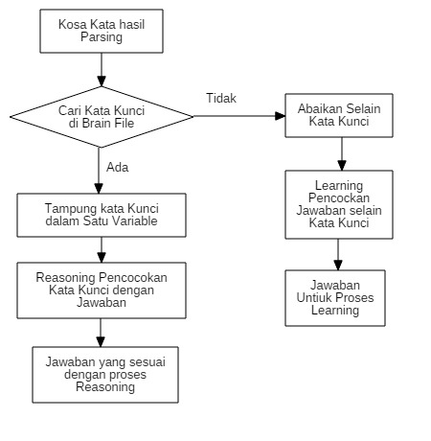

**Gambar 3.5** Proses *Learning*

* 1. **Perancangan Aplikasi**

Pada penulisan ini, terdapat perancangan aplikasi yang bertujuan untuk merencanakan tampilan dan alur dari aplikasi *chatbot*. Perancangan aplikasi *chatbot* berbasis *website* ini menggunakan struktur navigasi, *flowchart,* sertadiagram alur *use case* dan rancangan dari setiap tampilan aplikasi.

* + 1. **Struktur Navigasi**

Perancangan sebuah struktur navigasi berfungsi untuk menjelaskan secara singkat mengenai alur berjalannya aplikasi, sehingga dalam proses pembuatan aplikasi dapat dilakukan secara terurut. Struktur navigasi yang digunakan dalam aplikasi ini adalah struktur navigasi linear.

Halaman Awal (*Home*)

About PSMABot

PSMABot (*Chatbot*)

Contact

**Gambar 3.6** Struktur Navigasi

Struktur navigasi linear menampilkan data atau gambar pada *layer* secara berurutan menurut kriteria tertentu. Aplikasi ini dimulai dengan menampilkan halaman halaman awal. Pada halaman awal terdapat tiga menu pilihan yaitu *About PSMABot, PSMABot* dan *Contact*. untuk *Home*, disini home nya adalah tampilan awal web yang akan menampilkan informasi tentang PSMA, lalu setelah tampilan awal ada button About PSMABot yang jika dipilih maka akan ke page About PSMABot yang berada satu halaman dengan home, lalu jika ada button get started yang jika di pilih maka anda akan ke page chatbot PSMA(*PSMABot)*, anda bisa bertanya Tanya dengan bot nya seputar pencetakan KRS di PSMA. Selanjutnya, ketika untuk ke menu *Contact,* tidak di sediakan button maka pilih menu *Contact*, di menu tersebut akan menampilkan deskripsi singkat dari Lokasi PSMA dan juga bisa menambahkan PSMABot sebagai teman line.

* + 1. **Model Kerja Sistem *Chatbot***

Perancangan bot program merupakan salah satu bagian penting dalam pembuatan *chatbot* berbasis web ini, pada tahap ini digambarkan bagaimana sebuah aplikasi PSMABot akan berjalan**.**

* + - 1. **Prosedur PSMABot**

Prosedur PSMABot merupakan prosedur utama di mana semua dialog dengan lawan bicaranya dilakukan. Berikut adalah Gambar 3.7 dari prosedur dari program chatbot PSMABot :

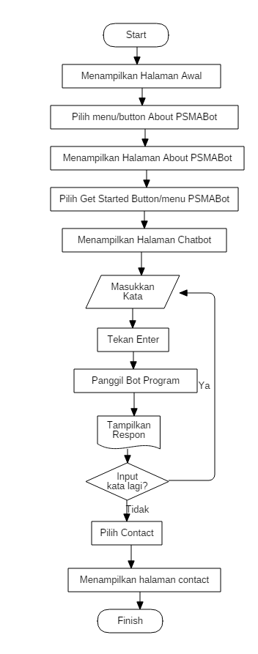

**Gambar 3.7** *Flowchart* Model PSMABot

* + - 1. ***Flowchart* Penulusuran *Pattern***

Pencarian *pattern* dilakukan saat *chatbot* menerima inputan berupa *teks* dari pengguna. Dimana list_pattern didefinisikan sebagai daftar *pattern* yang ada dalam database, P merupakan *pattern*, S merupakan banyaknya *pattern* yang ada, dan bestKey diinisialisasikan sebagai variable kosong. Berikut ini *flowchart* bagaimana sistem melakukan penulusuran *pattern* pada database.

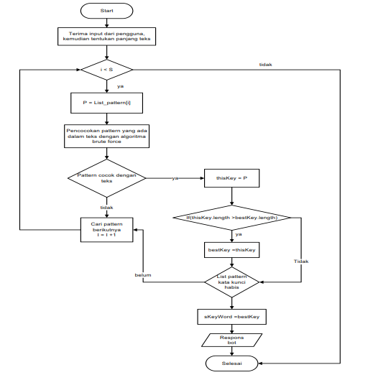

**Gambar 3.8** *Flowchart* Penulusuran *Pattern*

Pada Gambar 3.8 dapat dijelaskan alur dari penulusuran *pattern* tersebut, dimana:

1. Sistem akan membandingkan semua *pattern* yang ada dalam database satu persatu dengan teks pengguna.
2. Pencocokan *pattern* pada teks dilakukan dengan menggunakan algoritma *brute force*.
3. Jika ditemukan kecocokan *pattern* pada *teks*, maka langkah berikutnya adalah 5a.
4. Bandingkan *pattern* berikutnya.
5. Jika ditemukan kecocokan *pattern* pada teks maka lakukan :
6. Isi variable thisKey dengan *pattern* yang baru ditemukan.
7. Bandingkan panjang karakter isi variable thisKey dengan panjang karakter isi variable bestKey.
8. Jika panjang karakter isi variable thisKey lebih besar maka pindahkan isi variable thisKey ke variable bestKey (jika perbandingan panjang karakter variable thisKey dengan variable bestKey sama besar maka karakter *pattern* yang dipilih berdasarkan urutan paling akhir dari database (*descending*)).
9. Jika tidak ditemukan ketidakcocokan dengan *pattern* dengan teks maka lakukan pencocokan *pattern* berikutnya.
10. Jika list *pattern* berikutnya masih ada ulangi langkah 4, jika semua *pattern* sudah diperiksa maka variable bestKey yang ditemukan adalah *keyword*.
    * + 1. ***Flowchart* Algoritma *Brute Force***

Salah satu algoritma dalam penyelesaian aplikasi chatbot ini adalah algoritma *Brute Force*. Dimana N didefinisikan sebagai panjang teks dan M didefinisikan sebagai panjang *pattern*.

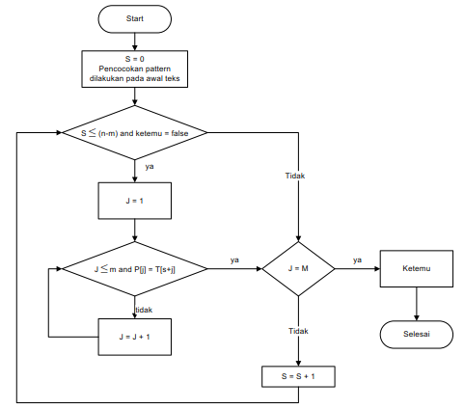

**Gambar 3.9** *Flowchart* Algoritma *Brute Force*

* + 1. **Use Case Diagram**

Perancangan sebuah *Use Case Diagram* berfungsi untuk menggambarkan sebuah interaksi antara pengguna (*actor*) dengan suatu sistem atau aplikasi yang sudah ada. Pengguna sebagai *actor* dapat melakukan kegiatan seperti memilih menu yang tersedia, pengguna dapat langsung bertanya kepada bot dengan memasukan username dan pertanyaan pada kolom input dan kirim pertanyaan jika ingin melihat jawaban dari pertanyaan yang sudah dimasukan seperti pada Gambar 3.10.

PSMA

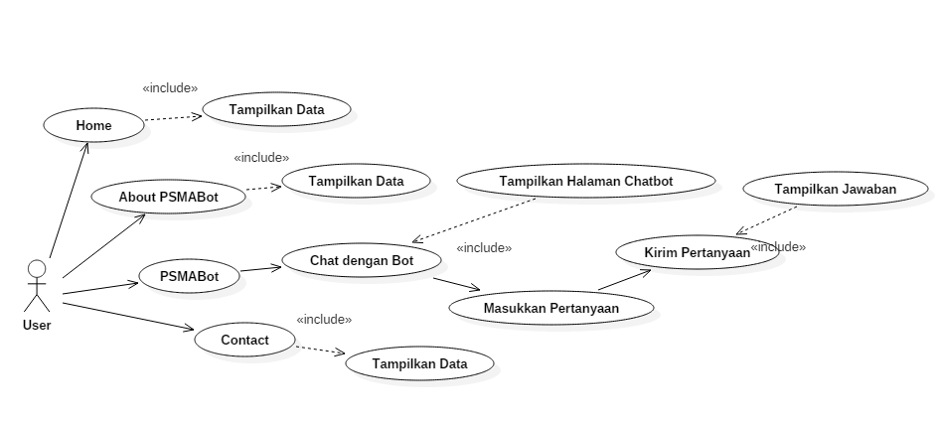

**Gambar 3.10** *Use Case Diagram*

* 1. **Perancangan Tampilan**

Rancangan tampilan halaman *chatbot* berbasis *web service* PSMABot ini dibagi menjadi dua bagian halaman, yaitu halaman Awaldan halaman *Chatbot*. Berikut hasil rancangan tampilan *PSMABot*

* + 1. **Rancangan Tampilan Halaman Awal (Home)**

Berikut merupakan rancangan tampilan halaman awal *(Home)* dari *PSMABot* yang terdapat pada gambar 3.11.

Nama chatbot

About PSMABot

PSMABot

Contact

Judul Web

Text Penjelasan

Button

**Gambar 3.11** Tampilan Halaman *Home*

Pada halaman awal *(home)* terdapat *header* di bagian atas yang berisi Nama *chatbot* serta terdapat menu *About PSMABot, PSMABot* dan *Contact*. Selanjutnya dibawah *header* terdapat judul web, *text* pembuka serta *button* untuk melanjutkan ke tampilanhalaman *About PSMABot*,

* + 1. **Tampilan Halaman Awal (About)**

Berikut merupakan rancangan tampilan halaman awal *(About)* dari *PSMABot*  yang terdapat pada gambar 3.12.

About PSMABot

PSMABot

Contact

Nama chatbot

Button

About PSMABot

Text Penjelasan

**Gambar 3.12** Tampilan Halaman *About*

Pada halaman awal *(About)* terdapat *header* di bagian atas yang berisi Nama *chatbot* serta terdapat menu *About PSMABot, PSMABot* dan *Contact*. Selanjutnya dibawah *header* terdapat label *About PSMABot* dan terdapat informasi mengenai PSMABot

* + 1. **Tampilan Halaman *Chatbot***

Berikut merupakan rancangan tampilan halaman *Chatbot* dari *PSMABot* yang terdapat pada gambar 3.13.

Nama chatbot

About PSMABot

PSMABot

Contact

Judul Chatbot

Informasi Pertanyaan

input pertanyaan

Header

**Gambar 3.13** Tampilan Halaman *Chatbot*

Pada tampilan halaman *chatbot* terdapat *header* di bagian atas yang berisi Nama *chatbot* serta terdapat menu *About PSMABot, PSMABot* dan *Contact*. Selanjutnya dibawah *header* terdapat label PSMABot disertai informasi seputar pertanyaan yang dapat di Tanya kan. lalu ada tampilan chatbot nya.

* + 1. **Tampilan Halaman Awal (Contact)**

Berikut merupakan rancangan tampilan halaman awal *(Contact)* dari *PSMABot* yang terdapat pada gambar 3.14

Nama chatbot

About PSMABot

PSMABot

Contact

Footer

Gambar

Lokasi

Text

Gambar

Lokasi

Text

Contact Line

**Gambar 3.14** Tampilan Halaman *Contact*

Pada halaman awal *(Contact)* terdapat *header* di bagian atas yang berisi Nama *chatbot* serta terdapat menu *About PSMABot, PSMABot* dan *Contact*. Selanjutnya dibawah *header* terdapat label *Contact Us* dan dibawahnya terdapat teks informasi beserta link alamat PSMA yang disematkan pada gambar lalu dibagian bawahnya akan ditampilkan lokasi Loket PSMA di Gunadarma. Di bagian paling bawah terdapat *footer*.

* 1. **Implementasi**

Tahap ini merupakan tahap akhir dalam proses pembuatan *chatbot* berbasis *webiste*. Pada tahap ini, penulis akan melakukan *hosting* dan menjelaskan implementasi kode program yang dibuat untuk membuat *website chatbot* ini dapat diakses melalui internet, penulis menggunakan layanan dari DialogFlow dengan membuat akun *free trial* dan untuk domain sendiri dibuat dengan cara membuat layanan online webhost dengan menambahkan domain belakangnya adalah 000webhostapp.comPada tahap hosting sendiri akan dibuat dengan nama domain psmabot.000webhostapp.com

* + 1. **Tahap Hosting**

1. Pertama akses situs webhost yaitu <http://id.000webhost.com>

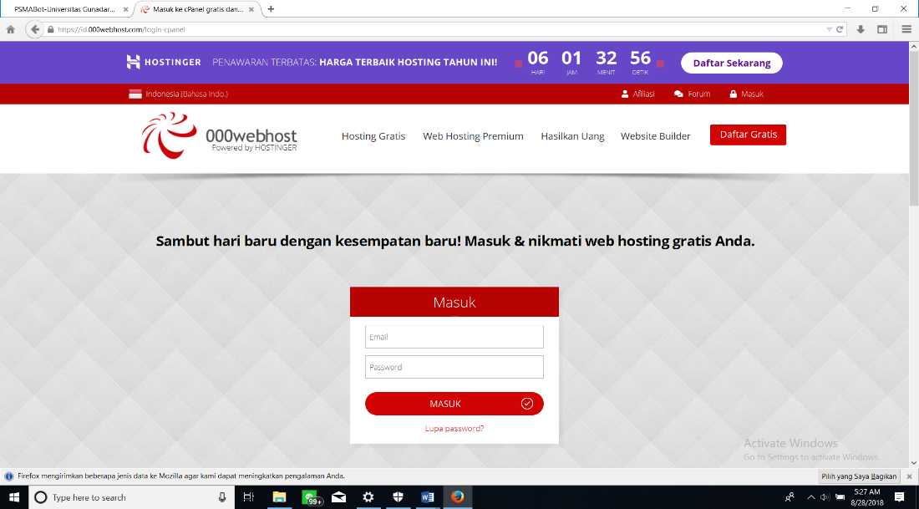

**Gambar 3.15** Tampilan webhost

1. Buat *free account* untuk dapat menggunakan layanan webhost

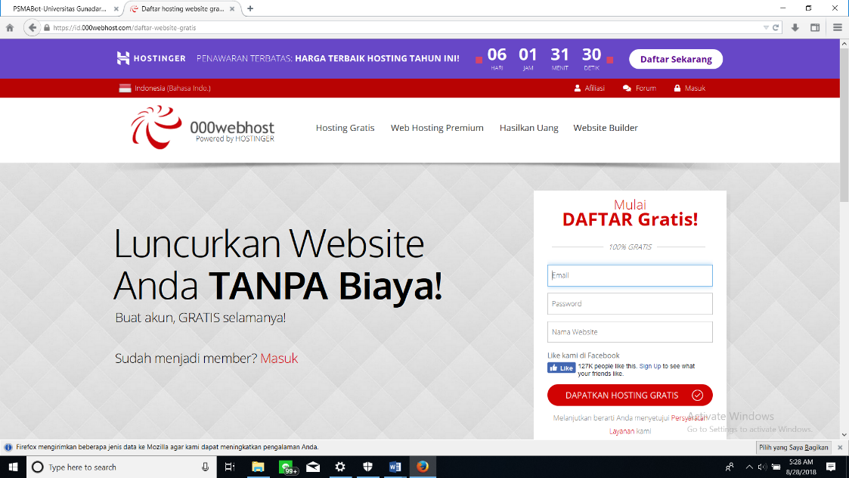

**Gambar 3.16** Pembuatan akun webhost

1. Setelah membuat akun webhost, Pilih menu buat website, jika belum mempunyai website maka buat website terlebih dahulu tetapi jika sudah membuat website maka pilih Unggah website sendiri

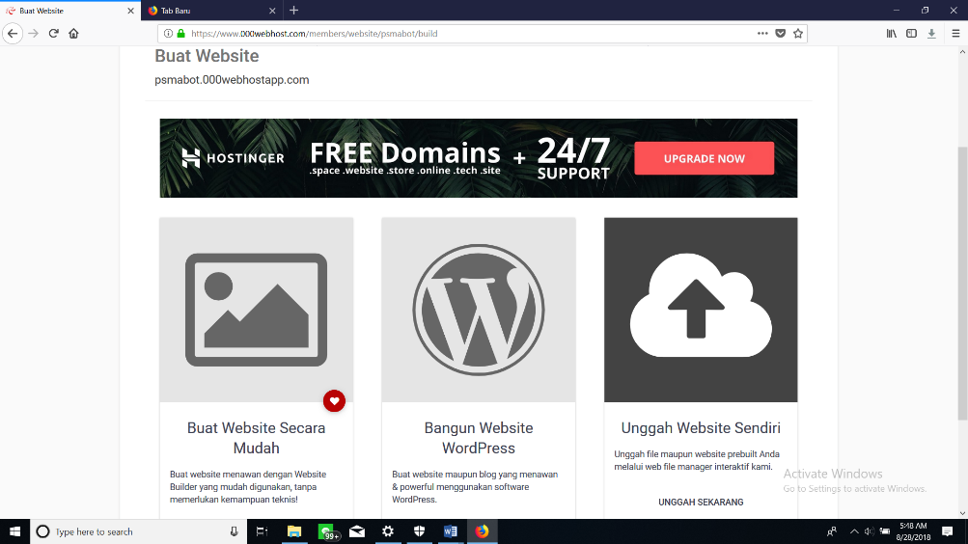

**Gambar 3.17** Tampilan Buat Website

1. Lalu, pada folder public_html upload file file HTML,CSS dan JS yang sudah dibuat

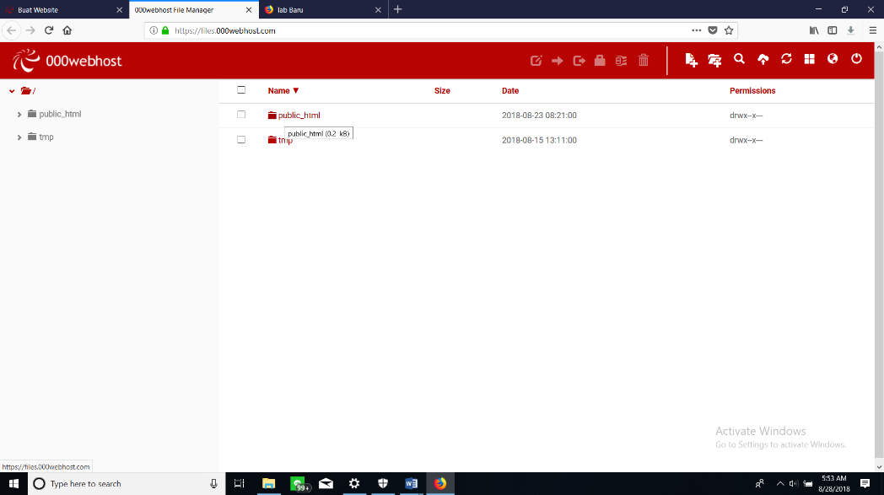

**Gambar 3.18** Tampilan Upload Website

1. Setelah upload file, bisa langsung melihat hasil web nya dengan mengunjungi alamat web dan dapat langsung mengelola web

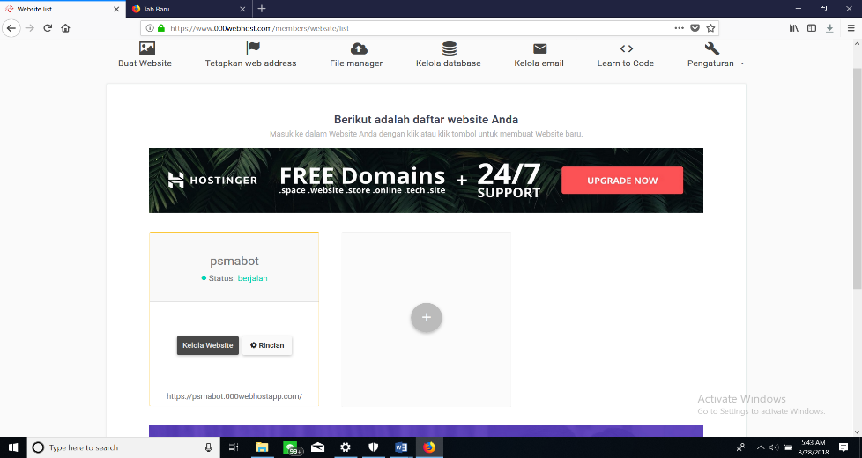

**Gambar 3.19** Tampilan pengelolaan akun webhost

* + 1. **Tahap Implementasi Kode Program**

Tahap ini akan menjelaskan mengenai pengimplementasian kode program pada aplikasi, dimana penjelaskan kode programyang akan dijelaskan merupakan program JSON yang digunakan untuk membuat *chatbot* dengan pendekatan *Natural Language Processing*. Program JSON yang dijelaskan hanya sebagian saja dari NLP yang terdiri dari intent (daftar pertanyaan), Entities (Daftar Kata Kunci) serta Dialog (daftar jawaban dari Bot).

* Kode Program dengan Intent #Mulai

Bagian kode program dibawah merupakan kode program untuk menjawab pertanyaan dengan intent mulai dengan topik pertanyaan jadwal Pencetakan KRS di PSMA dengan tipe urutan yang ditampilkan secara urut dari awal (*sequential).*

{

"output": {

"text": {

"values": [

"Jadwal untuk tingkat berapa ?"

],

"selection_policy": "sequential"

}

}

}

* Kode Program dengan Intent #foto

Bagian kode program dibawah merupakan kode program untuk menjawab pertanyaan dengan intent foto dengan topik pertanyaan foto yang digunakan untuk krs dengan tipe urutan yang ditampilkan secara urut dari awal (*sequential).*

{

"output": {

"text": {

"values": [

"untuk foto, diharuskan 3x4, dan syarat foto harus memakai kemeja yang sopan dan rapih (untuk perempuan yang memakai jilbab diwajibkan jilbab nya tidak menutupi kemeja (dimasukkan ke kemeja))"

],

"selection_policy": "sequential"

}

}

}

* 1. **Pengujian Aplikasi**

Pengujian aplikasi ini merupakan tahap percobaan denggan menggunakan metode *black-box testing* dari *desktop*. Berikut ini tahap-tahap pengujian aplikasi yang terlah dilakukan.

**3.7.1 Black-Box Testing**

Tahap ini merupakan tahap pangujian aplikasi untuk menampilkan *output*. Pada tahap ini penulis menguji pada tampilan *website* dengan menggunakan *desktop* dan *smartphone*. Dimana *website chatbot* ini terdapat satu halaman, yaitu halaman utama.

Saat *user* membuka atau menjalankan aplikasi dengan mengakses situs yang dibuat, maka akan langsung masuk ke halaman awal *chatbot* . Pada halaman awal terdapat header, tampilan awal(Home) dan tiga bagian menu *about PSMABot, PSMABot* dan *Contact*  Seperti yang terlihat pada Gambar 3.20, Gambar 3.21, Gambar 3.22 dan Gambar 3.23.

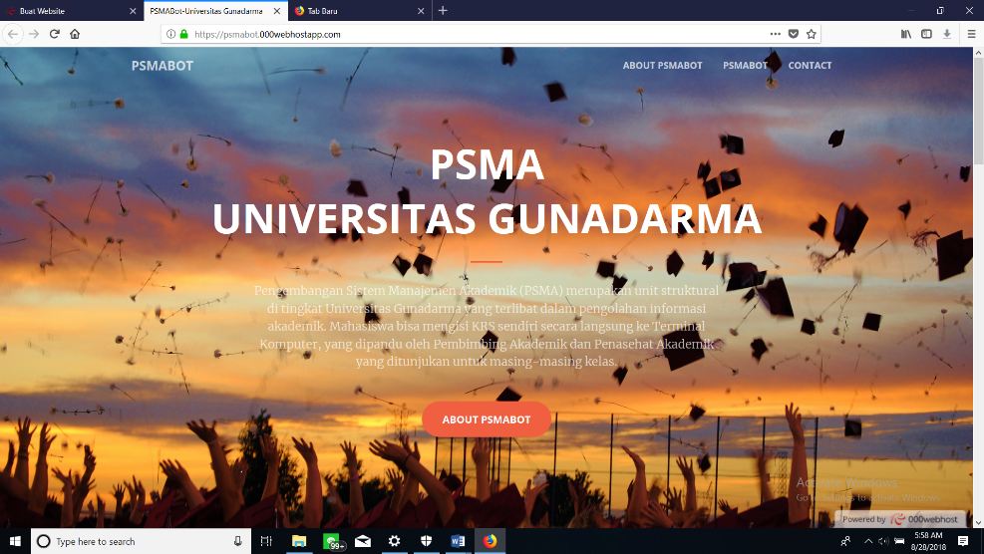

**Gambar 3.20** Pengujian Tampilan Halaman *Home*

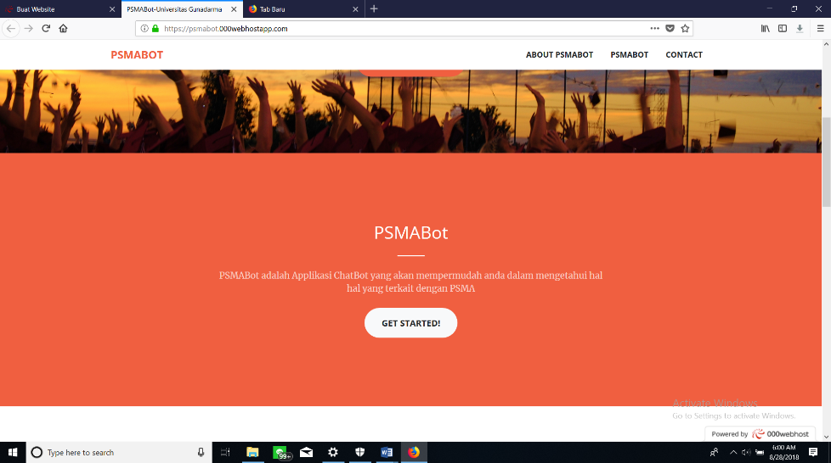

**Gambar 3.21** Pengujian Tampilan Halaman *About PSMABot*

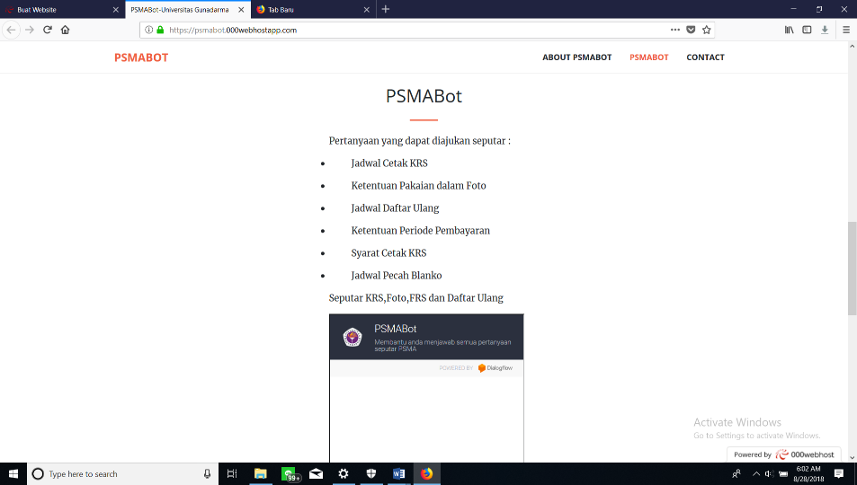

**Gambar 3.22** Pengujian Tampilan Halaman *PSMABot*

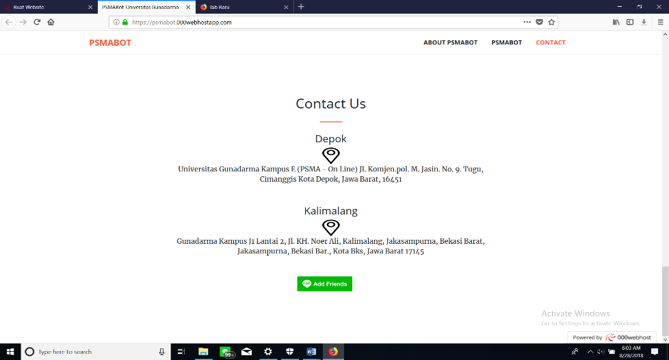

**Gambar 3.23.** Pengujian Tampilan Halaman *Contact*

**3.7.2 Pengujian Akurasi Chatbot**

Pengujian akurasi *chatbot* dilakukan untuk mengetahui seberapa akurat respon jawaban yang diberikan *chatbot* atas pertanyaan pengunjung. Pada awal tampilan web, pengunjung dapat langsung menu PSMABot maka akan masuk ke halaman *chatbot* dan pengunjung dapat langsung menanyakan informasi seputar Pencetakan KRS.

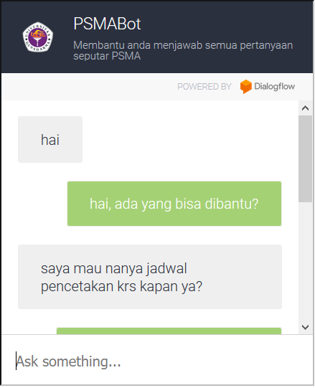 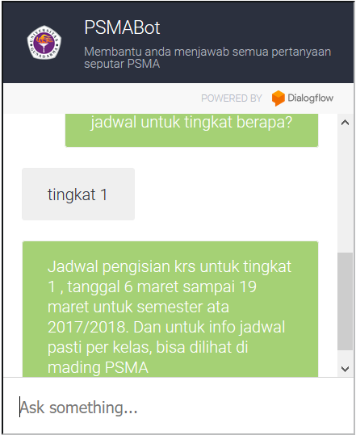

**Gambar 3.24.** Pertanyaan Jadwal Pencetakan KRS

Pertanyaan yang dilakukan harus sesuai dengan topik pembahasan yang sudah ditentukan oleh sistem. Hasilnya bisa dilihat seperti Gambar 3.25, dan Gambar 3.26 dengan topik pertnayaan seputar foto untuk KRS.

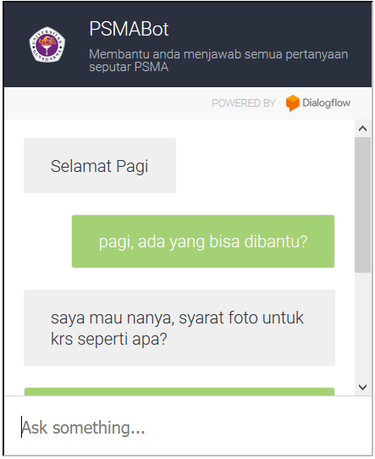 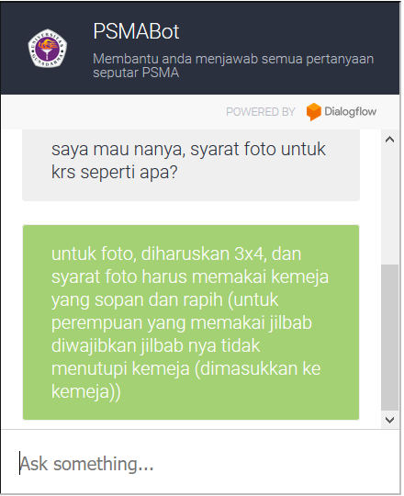

**Gambar 3.25.** Pertanyaan Syarat Foto

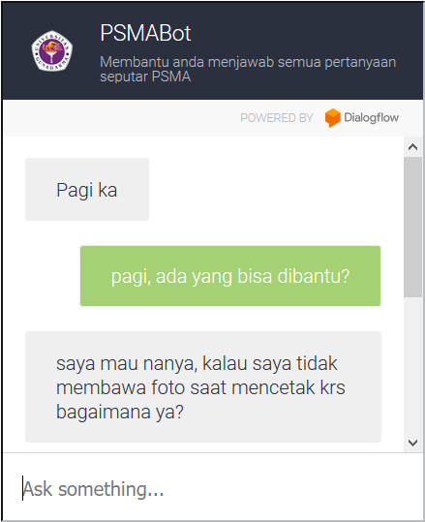 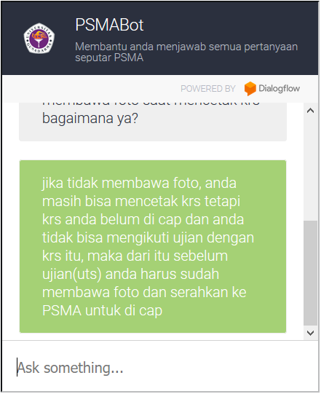

**Gambar 3.26.** Pertanyaan Jika Tidak Membawa Foto

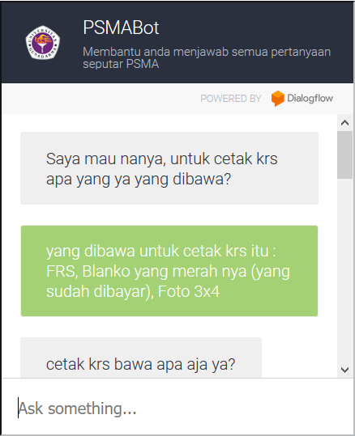 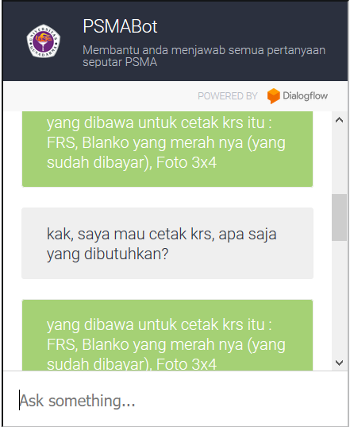

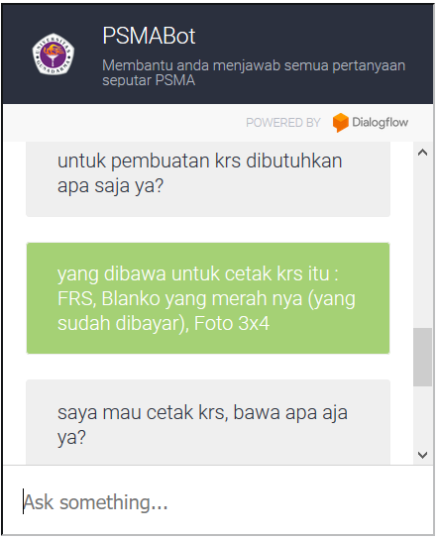 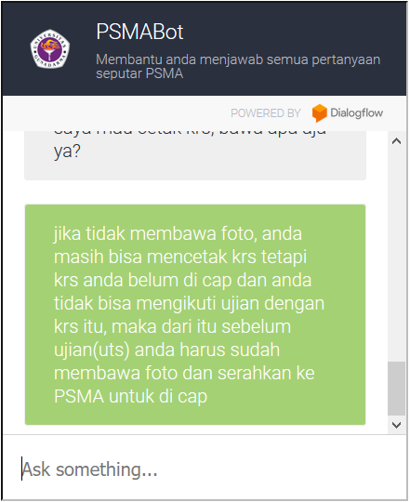

**Gambar 3.27.** Pengujian Akurasi PSMABot

Pertanyaan yang diajukan pengguna pasti memiliki bentuk-bentuk pertanyaan yang berbeda. Contoh pertanyaan yang berbeda tetapi maksud dan tujuannya sama bisa dillihat pada Gambar 3.27. Dari pengujian gambar diatas dapat disimpulkan dalam bentuk tabel 3.4.

**Tabel 3.4** Pengujian Akurasi Pertama

|  |  |  |  |
| --- | --- | --- | --- |
| No. | Pertanyaan | Jawaban Sistem | Cocok |
|  | Saya mau nanya, untuk cetak krs apa yang ya yang dibawa? | yang dibawa untuk cetak krs itu : FRS, Blanko yang merah nya (yang sudah dibayar), Foto 3x4 | √ |
|  | cetak krs bawa apa aja ya? | yang dibawa untuk cetak krs itu : FRS, Blanko yang merah nya (yang sudah dibayar), Foto 3x4 | √ |
|  | kak, saya mau cetak krs, apa saja yang dibutuhkan? | yang dibawa untuk cetak krs itu : FRS, Blanko yang merah nya (yang sudah dibayar), Foto 3x4 | √ |
|  | untuk pembuatan krs dibutuhkan apa saja ya? | yang dibawa untuk cetak krs itu : FRS, Blanko yang merah nya (yang sudah dibayar), Foto 3x4 | √ |
|  | saya mau cetak krs, bawa apa aja ya? | jika tidak membawa foto, anda masih bisa mencetak krs tetapi krs anda belum di cap dan anda tidak bisa mengikuti ujian dengan krs itu, maka dari itu sebelum ujian(uts) anda harus sudah membawa foto dan serahkan ke PSMA untuk di cap | X |

**Tabel 3.5** Pengujian Akurasi Kedua

|  |  |  |  |
| --- | --- | --- | --- |
| No. | Pertanyaan | Jawaban Sistem | Cocok |
|  | Saya mau nanya, untuk cetak krs apa yang ya yang dibawa? | yang dibawa untuk cetak krs itu : FRS, Blanko yang merah nya (yang sudah dibayar), Foto 3x4 | √ |
|  | cetak krs bawa apa aja ya? | yang dibawa untuk cetak krs itu : FRS, Blanko yang merah nya (yang sudah dibayar), Foto 3x4 | √ |
|  | kak, saya mau cetak krs, apa saja yang dibutuhkan? | yang dibawa untuk cetak krs itu : FRS, Blanko yang merah nya (yang sudah dibayar), Foto 3x4 | √ |
|  | untuk pembuatan krs dibutuhkan apa saja ya? | yang dibawa untuk cetak krs itu : FRS, Blanko yang merah nya (yang sudah dibayar), Foto 3x4 | √ |
|  | saya mau cetak krs, bawa apa aja ya? | yang dibawa untuk cetak krs itu : FRS, Blanko yang merah nya (yang sudah dibayar), Foto 3x4 | √ |

Inputan pertanyaan-pertanyaan di atas memiliki pola yang berbeda meskipun maksud dari semua pertanyaan tersebut adalah sama yaitu pengunjung menanyakan syarat pencetakan KRS. Hasil akurasi dari pengujian ini dapat dihitung sebagai berikut:

Dengan demikian dapat disimpulkan, chatbot mampu menangani pertanyaan atau kalimat dengan pola yang berbeda tersebut sebagai satu kategori yang memiliki arti sama.

Header

input pertanyaan

Tampilan Chatbot

Informasi Pertanyaan

Judul Chatbot

Contact

PSMABot

About PSMABot

Nama chatbot

Header

input pertanyaan

Informasi Pertanyaan

Judul Chatbot

Contact

PSMABot

About PSMABot

Nama chatbot